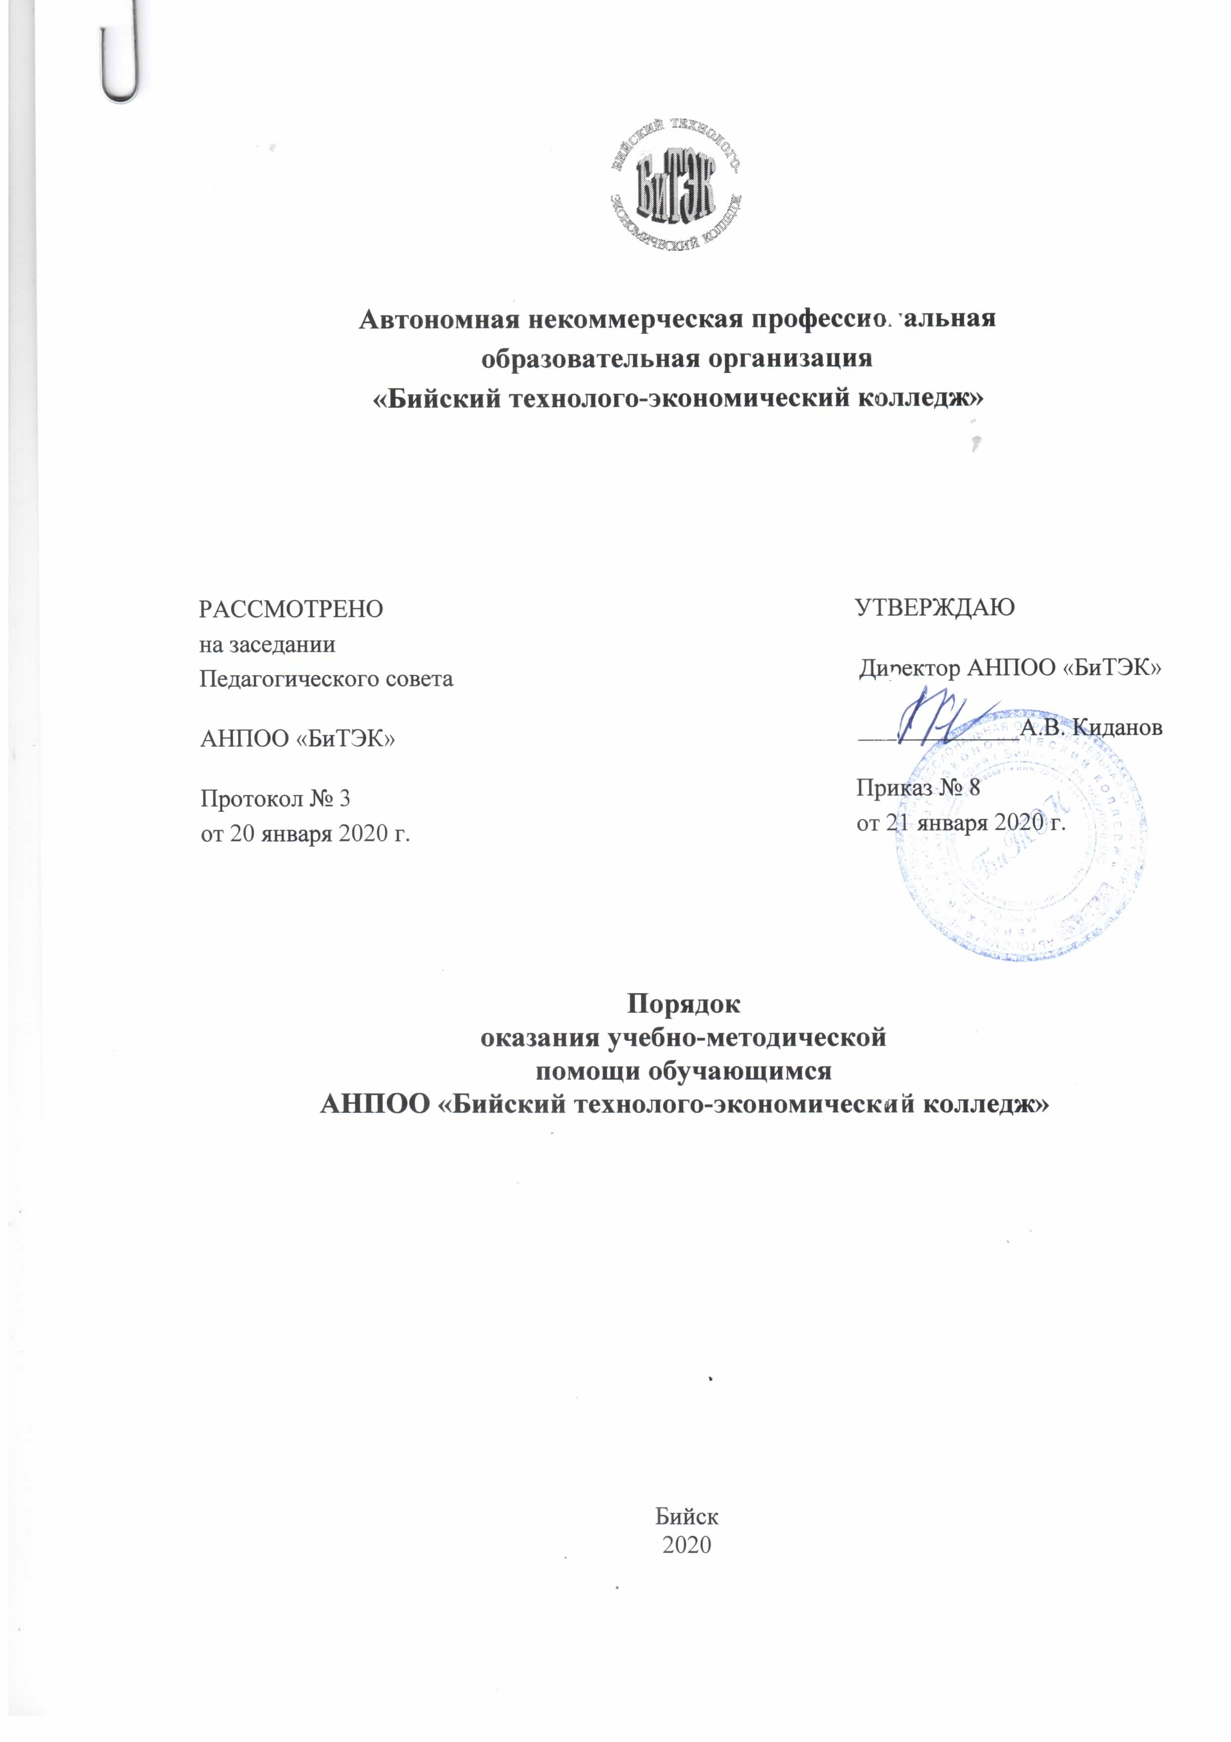
Порядок
оказания учебно-методической помощи обучающимся

Общие положения

  - Настоящий Порядок определяет цели, виды, формы и способы оказания учебно-методической помощи обучающимся, в том числе в форме индивидуальных консультаций, оказываемых дистанционно с использованием информационных и телекоммуникационных технологий в АНПОО «Бийский технолого-экономический колледж» (далее – колледж).
  - Настоящее Положение разработано в соответствии с:
- Федеральным законом № 273-ФЗ от 29.12.2012 г. «Об образовании в Российской Федерации» (ст. 16, п. 1 ч. 1 ст.43, п.1 ч. 4 ст. 44, п. 5 ч. 1, ч. 4 ст.48, ч.7 ст.28);
- Письмом Роспотребнадзора от 23.10.2017 г. № 01/14380-17-32 «Об электронном обучении, дистанционных образовательных технологиях при реализации основных образовательных программ и/или дополнительных образовательных программ»;
- Приказом Министерства образования и науки Российской Федерации от 23.08.2017 г. № 816 «Об утверждении Порядка применения организациями, осуществляющими образовательную деятельность, электронного обучения, дистанционных образовательных технологий при реализации образовательных программ»;
- Федеральным законом от 27.07.2006 г. № 152-ФЗ «О персональных данных»;
- Федеральным законом от 27.07.2006 г. № 149-ФЗ «Об информации, информационных технологиях и о защите информации»;
- Федеральными государственными образовательными стандартами (далее ФГОС);
- Уставом АНПОО «Бийский технолого-экономический колледж».
  - Реализация образовательных программ или их частей с применением электронного обучения и дистанционных образовательных технологий предполагает учебно-методическое обеспечение обучения, оказание учебно-методической помощи обучающимся, в том числе в форме индивидуальных консультаций, оказываемых дистанционно с использованием информационных и телекоммуникационных технологий.

Цели оказания учебно-методической помощи

  - Колледж оказывает учебно-методическую помощь в целях:
- создания условий для повышения качества реализации образовательных программ среднего профессионального образования;
- эффективного освоения обучающимися современных образовательных технологий и средств обучения;
- методического обеспечения самостоятельной работы обучающихся.

Основные виды учебно-методической помощи обучающимся

  - В колледже используются следующие основные виды учебно- методической помощи обучающимся:
- контактная работа преподавателя/мастера производственного обучения с обучающимися (в том числе аудиторной и внеаудиторной);
- групповые консультации, индивидуальная работа обучающихся с преподавателем (индивидуальные консультации), в том числе перед аттестационными испытаниями промежуточной аттестации обучающихся, по курсовым работам и перед итоговой аттестацией обучающихся);
- в виде удаленного взаимодействия – консультации в режиме онлайн с использованием информационных и телекоммуникационных технологий;
- в виде консультаций в режиме офлайн с использованием информационных и телекоммуникационных технологий.
- создание условий для самостоятельной работы обучающихся посредством обеспечения возможности удаленного доступа обучающихся к образовательным ресурсам (электронные учебные пособия по дисциплинам), ресурсам электронных библиотечных систем, дистанционно-образовательной среде колледжа, сайтам педагогов и т.п.

Формы оказания учебно-методической помощи обучающимся при реализации программ с применением электронного обучения и дистанционных образовательных технологий

  - Колледж создает и обеспечивает функционирование электронной информационно-образовательной среды, включающей в себя информационные, образовательные ресурсы, информационные и телекоммуникационные технологии, обеспечивающие освоение образовательной программы обучающимися независимо от его места нахождения, а также соответствующий уровень подготовки педагогических работников и учебно-вспомогательного персонала.
  - Колледж оказывает обучающимся индивидуальные консультации с применением информационных и телекоммуникационных технологий посредством:
- электронной почты;
- онлайн консультации с использованием телекоммуникационных технологий (программа Skype для бизнеса, мессенджеры);
- консультации с использованием электронной информационно-образовательной среды (чат, вебинар, форум).

Организация и планирование учебно-методической помощи обучающимся

  - Работа по оказанию методической помощи обучающимся планируется и учитывается отделениями и педагогическими работниками колледжа согласно положению «О соотношении учебной (преподавательской) и другой педагогической работы в пределах рабочей недели или учебного года».
  - Каждый обучающийся имеет право на получение учебно-методической помощи по освоению образовательной программы.
  - Учебно-методическую помощь обучающимся оказывают отделения, обеспечивающие подготовку обучающихся по образовательным программам, в пределах федеральных государственных образовательных стандартов среднего профессионального образования.
  - Консультирование обучающихся преподавателями/мастерами производственного обучения осуществляется по утвержденному на отделении графику проведения консультаций в рамках индивидуальной почасовой нагрузки преподавателей.
  - Консультирование по видам учебно-методической помощи, не входящим в учебную нагрузку преподавателей, осуществляется индивидуально.

Порядок оказания учебно-методической помощи обучающимся

  - Для получения учебно-методической помощи, в том числе индивидуальных консультаций по освоению дисциплины, по вопросам организации образовательного процесса, оплаты обучения и т.п. обучающиеся обращаются в соответствующее отделение коледжа.
  - Колледж обеспечивает следующие способы оказания учебно-методической помощи обучающимся, в том числе в виде индивидуальных консультаций по освоению дисциплины, по вопросам организации образовательного процесса и т.п.:
- доступ обучающихся к учебно-методическим материалам, размещенным в дистанционно-образовательной среде колледжа, посредством индивидуальной регистрации пользователей и выдачей логина и пароля;
- доступ обучающихся к информационным библиотечным ресурсам электронных библиотечных систем посредством индивидуальной авторизации в указанных системах;
- свободный индивидуальный доступ обучающихся к материалам официального сайта колледжа, сайтам педагогов.
  - Способы обращения к педагогическим работникам, в приемную комиссию, к руководству колледжа:
- лично;
- по телефону;
- по скайпу;
- по электронной почте;
- через раздел «Обратная связь» (заполнение формы обратной связи) на сайте колледжа.
  - Ответственными лицами за организацию учебно-методической помощи обучающимся являются заведующие отделениями.

